I.C. di Castelverde – Scuole Primarie di Brazzuoli e di Castelverde
Prove comuni di verifica PRIMO QUADRIMESTRE – a.s. 2019/2020
STORIA – Classe SECONDA

Obiettivi di apprendimento monitorati:

B - ORGANIZZAZIONE DELLE INFORMAZIONI

OBIETTIVO | Esercitazione | Punteggio assegnato
B1. Applicare in modo appropriato gli indicatori temporali, anche in successione, riconoscere la ciclicità in fenomeni regolari. | Es. 1  Es. 2  Es. 3 | 5 punti  5 punti  6 punti
B2. Riordinare gli eventi in successione logica e analizzare situazioni di concomitanza spaziale e di contemporaneità.

 |  | Totale 16 punti

Alunno/a ………………………………………………. Cl. 2^ Sez. …………. Data …………………
Prove comuni di verifica primo quadrimestre - Disciplina: STORIA

1. Leggi bene le sequenze e poi mettile in ordine cronologico.

____ Un bambino è solo ai giardini.
____ I due bambini vanno insieme sullo scivolo.
____ Arriva un terzo bambino e si unisce a loro.
____ I tre bambini fanno un girotondo.
____ Il bambino incontra un amico.

2. Osserva le immagini e descrivi le azioni di ogni personaggio, utilizzando le parole della contemporaneità

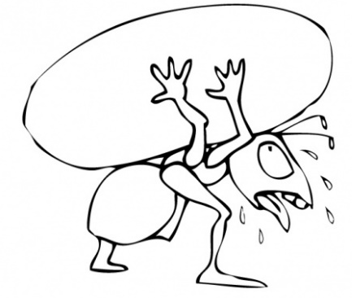
MENTRE - CONTEMPORANEAMENTE - INTANTO -

NELLO STESSO MOMENTO - NEL FRATTEMPO

la formica lavora, la cicala canta.

che la formica lavora, la cicala canta.

La cicala canta; la formica lavora.

La cicala canta; la formica lavora.

La formica lavora; la cicala canta.

3. Osserva le seguenti azioni e mettile in ordine di durata crescente inserendo i numeri da 1 a 6.

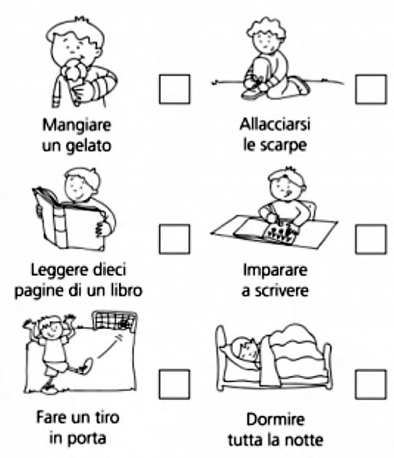

I.C. di CASTELVERDE - SCUOLA PRIMARIA _______________
RESTITUZIONE ESITI DELLE PROVE COMUNI QUADRIMESTRALI
ALUNNO | CLASSE 2^
DISCIPLINA STORIA | DATA ( I quad. □ II quad.)

OBIETTIVI MONITORATI | VALUTAZIONE  dell’insegnante | AUTOVALUTAZIONE ALUNNO/A  Sono soddisfatto/a dei risultati che ho raggiunto?
B1. Applicare in modo appropriato gli indicatori temporali, anche in successione, riconoscere la ciclicità in fenomeni regolari. |  | 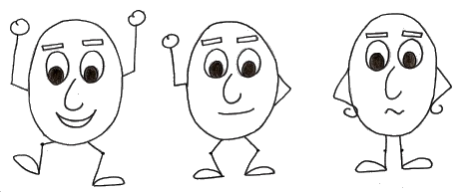
B2. Riordinare gli eventi in successione logica e analizzare situazioni di concomitanza spaziale e di contemporaneità.

La somministrazione delle prove è avvenuta (barrare una o più voci)

□ regolarmente, sia nei contenuti sia nei tempi

□ mediante prove semplificate (obiettivi minimi riferiti al percorso di apprendimento personalizzato)
□ mediante prove ridotte (quantità esercizi proposti)
□ utilizzando un tempo superiore a quello previsto (tempo supplementare: min._____)
□ mediante la lettura delle consegne da parte del docente
□ con l’affiancamento da parte del docente (indicazioni operative, esemplificazioni)
□ con la consultazione di mappe/schemi
□ con il supporto di formulari/tabelle
□ con il supporto della calcolatrice
□ con il supporto di altri strumenti compensativi (specificare): _____________________________________________________________________________

EVENTUALI ANNOTAZIONI DELL’ INSEGNANTE ______________________________________________________________________________
______________________________________________________________________________

Firma dell’insegnante __________________ Firma del genitore ____________________

